

《JSP/Servlet程序设计》
课程设计报告

设计题目： 基于MVC的网址收藏夹
院 系： 计算机科学与工程学院
专 业： 软件工程
班 级： 0922141
学 号： 09
姓 名： 张立飞
指导教师： 周荣
设计地点： 宿舍
开课时间： 2016 至 2017 学年第 1 学期

常熟理工学院计算机科学与工程学院 制
学生姓名 成绩

指导教师（签名）
年 月 日

目录

1. 设计目的和任务
2. 开发环境
2.1 硬件环境
2.2 软件环境
3.设计题目
3.1 题目名称
3.2 题目详细描述
3.3 功能要求
4. 相关技术及知识点
4.1 监听器的应用
4.2 过滤器的应用
4.3 页面之间数据的传输
4.4 使用URL存放跳转参数
4.5 充分利用request作用域内容
5. 设计与实现
5.1 监听器的实现
  - 过滤器的实现
5.3 系统级交互的设计
5.4 点击不同的分类，就显示不同分类书签的实现
5.5 点击不同操作中跳转的控制
5.6 如何执行弹窗操作并保存获得的数据
5.7 DIV的叠加导致响应函数的一些问题
5.8如何判断一个网页是否被Ping通
5.9注销中的操作
6. 总结
7. 参考资料

- 设计目的和任务
项目的目标：
（1）掌握JSP的运行环境
（2）掌握JSP的运行原理
（3）掌握MVC架构
（4）掌握JSP重要技术
（5）提高JSP掌握实际问题的能力

项目的任务：
完成网页收藏夹，前台用JSP+MVC编程实现。 后台用数据库(任选)存储。设计并实现一款网页收藏夹。

具有以下功能：
1、用户权限的认证；
2、书籍查询、信息浏览；
3、书籍预订；

- 开发环境
2.1硬件环境
Cpu : Intel Core i7 4700HQ @2.40GHZ
Mainboard : ASUSTek COMPUTER INC X450JN
Memory : DDR3 8GBytes
Graphics : Intel HD Graphics 4600
Graphics : NVIDIA GeForce 840M
2.2软件环境
Coding IDE : IntelliJ IDEA 2016.3
Java SDK : 8u111
Apache : apache-tomcat 9.0.0.M13
Database : mysql – 5.6.24
Design : starUml v2.80

- 设计题目
3.1 题目名称
由于收藏夹需要联网，是基于web端的应用，属于BS架构，所以与云类似。所以将产品命名为“云收藏夹”
  - 题目详细描述
- 项目名称为WebBookmark,数据库命名为bookmart,用户名和密码设置为javaee。
- 使用Servlet，Filter,EL，JSTL，CSS+DIV登技术来实现。
- 每个项目可根据自己的能力，在完成基本功能的基础上，进行适当的功能扩展（在项目报告中要提现出来）。
- 最后将你的项目目录+数据库导入的sql+项目报告打包成一个压缩包提交，命名规则为学号加姓名的形式。项目报告还需要提交一份打印稿。
  - 功能要求
官方:
登陆和注销：在用户使用网址收藏夹功能之前需要进行登陆，权限分为普通用户和管理员。每个用户只能看见自己的书签，管理员可以进行用户的添加和删除即可。
查看收藏夹（书签）：当用户打开网站首页，想要查看目前已有的书签可以按下“查看书签”链接，程序会对数据库进行查询，查询到的书签数据将封装为书签对象并且显示在list.jsp中。如果书签条目很多，需要添加一个分页显示功能。
添加书签：如果用户打算添加书签，可以按下首页中的“添加书签”链接，在网页中进行书签的添加。如果添加成功将显示“添加成功”页面，如果失败将显示“添加失败”页面。
编辑书签：包括修改和删除书签功能（这个编辑功能可以在查看书签的页面去实现）。
个人设计:
注册：用户可以注册网站应用，可以注册的身份有三种：管理员、VIP会员、一般用户。其中管理员与VIP会员需要密钥验证。当密钥错误时，将会自动注册为一般用户。三种身份的区别在于：管理员可以查看用户信息，删除用户。管理员可以无限添加网页；VIP会员将直达30级，获得收藏更多书签的能力；一般用户就真的很一般。用户可以在注册页面选择已有的分类，也可以自己添加喜欢的分类。如果用户在此处不选择分类，那么系统将会为用户自动新建一个默认分类。其他：用户不可使用相同的用户名进行注册；用户如果注册成功即表示同意本公司的服务条款。最终解释权归本公司所有。
登陆：用户可以在登陆页面以不同的身份登陆，如果你是一般用户即跳转到一般页面，如果你是管理员用户即跳转到管理员页面。其他：如果用户不存在，密码不正确，将在页面上显示错误信息。
添加书签：用户可以点击不同分类中的“加号”按钮，随即弹出对话框，输入书签名与网址即可向对应分类添加书签。其他：如果输入的数据有任意为空，则添加不成功，如果输入的书签名与此分类中的其他书签重名或者输入的网址是一个非法网址（服务器与网页Ping不通）那么则添加失败。
修改书签：用户可以在任意书签的右方，点击修改按钮，即可跳出修改对话框，输入书签名与书签地址，同样，如果输入的数据有任意为空，则添加不成功，如果输入的书签名与此分类中的其他书签重名（包括本身）或者输入的网址是一个非法网址（服务器与网页Ping不通）那么则添加失败。
删除书签：用户可以在任意书签右方，点击删除按钮，即可删除书签，如果书签在收藏夹中，则书签被移入回收站，如果书签在回收站当中，则会被系统直接删除。也可以在分类中直接点击删除，即可删除一整个分类中的书签。
分类处理：用户可以自行添加编辑分类，每个分类中限制用户存放与其等级相同数量的书签。

- 相关技术及知识点
4.1 监听器的应用
监听器可以监听Http会话活动情况、Http会话中属性设置情况，也可以监听Http会话的active、passicate情况。
而针对本项目的设计而言，如果在运行过程中频繁得操作数据库，将导致很严重的数据库的多线程操作异常（多人情况下）。所以，为了避免这样的情况，将数据库处理的内容放到用户停止会话之前集中处理，将会减少很多数据库服务器的负担跟维护人员的工作。所以在本项目中使用监听器监听会话停止（session无效）。

  - 过滤器的应用
过滤器可以动态地拦截请求和响应，以变换或使用包含在请求或响应中的信息。可以将一个或多个过滤器附加到一个Servlet或一组Servlet。
针对本项目的设计而言，程序需要在多个页面之间传递信息，所以，具有统一的字符编码方式很重要，作为华人使用者，如果项目不支持中文的传输，将给公司带来巨大的损失。所以，使用过滤器可以为每个页面设置统一的编码方式。

  - 页面之间数据的传输
数据需要在多个页面之间不停的传输，所以需要reuqest、session的帮助。
Request的数据保存范围在一次页面跳转范围之内，Session的数据保存范围在一次会话之内。所以，用户的信息适合存放在Session当中，而跳转的其中某些条件，比方说即将要跳转的页码，对话框中的数据，属于一次性的存放在requset当中。

  - 使用URL存放跳转参数
如果所有的跳转数据都通过JSP的页面编码保存在request当中，就导致JSP页面中的代码过多。
所以可以将需要跳转的参数，通过字符串的连接，连接在URL地址当中，优化代码质量。

  - 充分利用request作用域内容
如果用户已知项目中存在的页面，直接输入地址跳转，就会导致程序运行不正常，为了能够让用户按照指定的流程操作，可以利用request作用域内的参数来控制，如果当前页面没有需要的参数时，就跳转到上一个页面。如果存在需要的数据，则正常显示。

- 设计与实现
5.1 监听器的实现
在监听器当中有如下几项操作：
- 获取保存在session当中的用户数据（非管理员/管理员）。
- 如果用户数据为非管理员，那么就需要跟更新用户的经验值与等级（管理员为满级60），并将操作的sql语句保存。
- 获取用户更新的sql语句，将其以“；”区分开来（因为prepareStatement函数无法执行多条sql语句），并保存。
- 循环执行sql更新语句。

  - 过滤器的实现
在过滤器中，有如下几项操作：
- 从配置文件中读取初始化参数-字符编码方式。
- 设置request，response的字符编码方式。
- 回环跳转。

  - 系统级交互的设计
一般用户与管理员用户都可以通过登陆界面跳转至注册界面或信息界面。

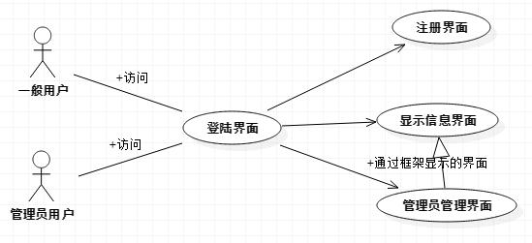
图5-1
一般用户有如下功能登陆，注册，添加书签，删除书签，修改书签，查找（显示）书签，添加分类，删除分类，修改分类，查看分类中内容。管理员具有用户所有的功能，管理员还可以查看用户的信息，管理员还可以删除任意一个不是管理员的用户。
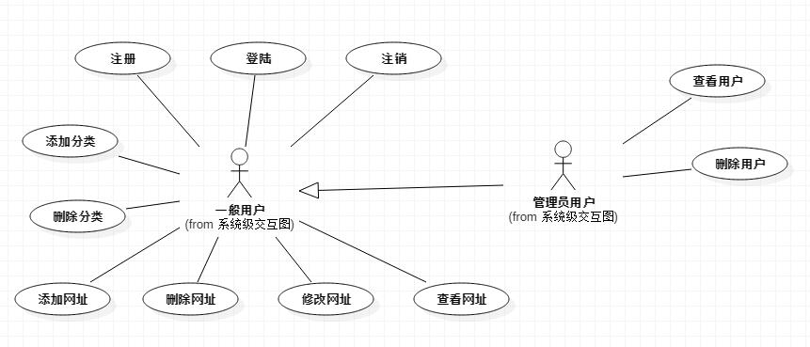
图5-2
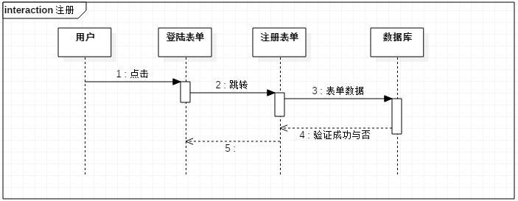
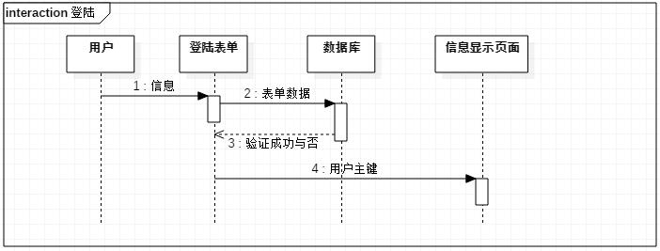
用户的登陆与注册流程：
图5-3
图5-4

系统中所用到的JavaBean：

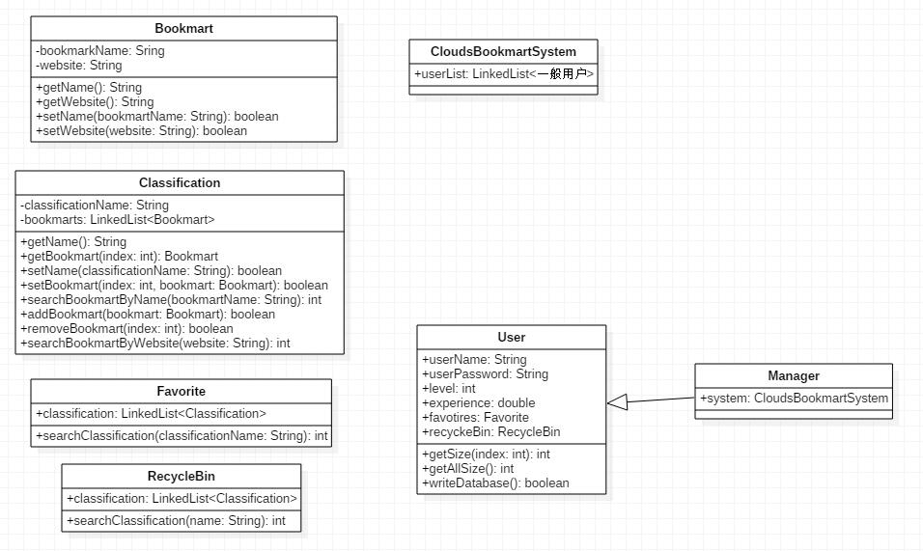
图5-5

  - 点击不同的分类，就显示不同分类书签的实现
书签在主页面上的显示是通过ShowingBean来操作的。ShowingBean当中保存的就是当前在页面上显示的内容。当中有这样几个属性：
显示的数量、当前显示的分类名、当前显示的书签列表、当前是否为回收站数据、当前显示的页码、当前分类能够接受的页面最大数。
通过对其赋以分类（JavaBean），页码，是否为回收站数据，进行这样几个操作：
- 保存下分类名并清空需要显示的书签列表。
- 计算当前分类最多能显示多少页面。
- 如果需要显示的页码超过了允许的数值则错误，如果没有超过则进行下一步。
- 从分类中获取相应页码中的书签数据保存在书签列表当中。

  - 点击不同操作中跳转的控制
这句话的意思是我点击不同的按钮，系统是如何知道我是怎么操作的。
其通过URL跳转来实现，不同的跳转具有不同的URL，通过其中的参数来控制。
例如：
<div id="top-bar-icon" onclick="disp2_prompt();window.location.href='ClassificationHandle?flag=1&classificationNameNew='+classificationName;stopevt();">
Window.location.href=””是通过JS进行跳转的代码，跳转的地址附加了很多的参数，例如上例中：
ClassificationHandle表示的是处理的Servlet
Flag=1表示的是增操作（2是删，3是改）
ClassificationName表示的是分类名
这样就可以知道我们大概是要进行增加一个名为ClassificationName的分类操作。

通过flag来判断操作，例如：
switch (flag)
{
case 1 : this.addBookmart(classificationName, isRemove); break;
case 2 : this.removeBookmart(classificationName, bookmartName, isRemove); break;
case 3 : this.editBookmart(classificationName, bookmartName, isRemove); break;
default: System.out.println("Error : Flag over !"); break;
}

  - 如何执行弹窗操作并保存获得的数据
原理：通过JS的弹窗获取数值放在页面中的全局变量当中，在URL中通过字符串的连接，连接到跳转地址中。
JS代码如下：
function disp_prompt(){
websiteName = prompt("请输入书签名","");
if(websiteName == ""){
alert("书签名不可为空");
websiteName = prompt("请输入书签名","");
}
website = prompt("请输入书签地址","");
if(website == ""){
alert("书签地址不可为空");
website = prompt("请输入书签地址","");
}
}
其将数据保存在
<script>var websiteName;var website;var classificationName;</script>
变量当中，任由我调配。

  - DIV叠加导致响应函数出现的一些问题的解决
问题的产生：在我的页面布局当中全部都使用的css来布局，所有的响应函数都是通过div中的onclick事件触发的。所以当div叠加时容易产生div响应栈，而往往，我只需要响应最顶端的事件，造成了一些问题。
因为这关于JS，我也不太了解，所以从网络上找到如下解决方案：
在想要响应的事件后加上stopevt函数。
function getEvent() {
if (document.all) {
return window.event; //如果是ie
}
func = getEvent.caller;
while (func != null) {
var arg0 = func.arguments[0];
if (arg0) {
if ((arg0.constructor == Event || arg0.constructor == MouseEvent) || (typeof(arg0) == "object" && arg0.preventDefault && arg0.stopPropagation)) {
return arg0;
}
}
func = func.caller;
}
return null;
}
function stopevt() {
var ev = getEvent();
if (ev.stopPropagation) {
ev.stopPropagation();
} else if (window.ev) {
window.ev.cancelBubble = true;
}
}

  - 如何判断一个网页是否能够Ping通
在java.net包中提供了这样的方法，输入IP地址或网址，就可知道此网址能否被Ping通。
代码如下：
/*特色部分：如何能ping通网址，则此为一个正确的网址*/
try {
try {
InetAddress address;
address = InetAddress.getByName(this.website);
if (address.isReachable(3000)) {
System.out.println(address.toString());
System.out.println("Name:" + address.getHostName());
System.out.println("Addr:" + address.getHostAddress());
System.out.println("Reach:" + address.isReachable(3000)); //是否能通信 返回true或false
} else {
System.out.println("Error : This website is unreachable !");
return false;
}
}catch (UnknownHostException e){
System.out.println("un know host exception !");
return false;
}
} catch (IOException e) {
System.out.println("IO exception !");
return false;
}

  - 注销中的操作
再注销操作中，为了防止会话没有结束，我使用了语句，将session强制无效，从而触发监听器中的操作。
public class SignOut extends HttpServlet {
@Override
public void doPost(HttpServletRequest request, HttpServletResponse response)
throws ServletException, IOException {
request.getSession().invalidate();
//request.getSession().setAttribute("userInfo",null);
//request.getSession().setAttribute("showingInfo",null);
request.getRequestDispatcher("LoginForm.jsp").forward(request, response);
}
@Override
public void doGet(HttpServletRequest request, HttpServletResponse response)
throws ServletException, IOException {
this.doPost(request, response);
}
}

- 总结
通过一学期的学习，我了解到了JSP的工作原理与机制，能够理解再网页背后数据的传递与操作。掌握技术的同时，我感受到的是一个程序员的追求与这个产业的发展。Java作为一个开源工具，经过一代又一代的人的修改、打包，逐渐生成了例如JSP这样的技术，而这些技术随着时代的发展，需求的不断变化又将在全世界不断壮大的程序员队伍中不断改进。满足一代又一代的用户。而微软，只能在小圈子内改进。也许，这就是搞技术与搞管理的不同之处。

- 参考资料
[1] div重叠时只响应最顶的函数https://zhidao.baidu.com/question/264186043009275645.html
[2] 使用HttpSessionListener接口监听Session的创建和失效
http://uule.iteye.com/blog/824115

